Портфолио преподавателя
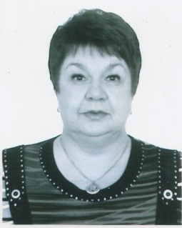
Балалаева Любовь Павловна,
преподаватель специальных, общепрофессиональных дисциплин, первой категории (приказ ФГОУ СПО «Ярославского торгово-экономического техникума» №11 от 13.01.2011г.).

Преподаваемые дисциплины: «Управленческая психология», «Психология делового общения», «Технология и организация сопровождения туристов», «Эффективное поведение на рынке труда», «Психология и этика профессиональной деятельности».
Педагогический стаж: 45 года.
Образование: Ярославский государственный педагогический институт им. К.Д. Ушинского, специальность «История, филология», квалификация «учитель русского языка и литературы».
Опыт работы:
Профессиональное кредо:
Награды и звания:
Повышение квалификации и стажировки (последние 5 лет):
Учреждение | Направление подготовки | Год
ГОАУ ЯО «Институт развития образования» | «Управление качеством педагогического процесса УПО» | 2012
ГОАУ ЯО «Институт развития образования» | «Информационно-коммуникационные технологии» | 2013
ГОАУ ЯО «Институт развития образования» | «ФГОС: проектирование занятий по учебной дисциплине «Эффективное поведение на рынке труда» | 2013
ГОАУ ЯО «Институт развития образования» | ФГОС СПО: контрольно-оценочные средства проверки общих и профессиональных компетентностей | 2015

Научно-методическая и исследовательская работа (доклады, выступления, печатные издания на региональном и федеральном уровне) педагога и его студентов
Место | Действие | Год
Дополнительная информация:

